BAB II
LANDASAN TEORI

  - Tinjauan Pustaka
Sebagian tinjauan pustaka yang ditulis pada perancangan ini berhubungan dengan perancangan video pariwisata Kawah Wurung Bondowoso. Di mana saat ini sedang berkembang sangat pesat di era global dan teknologi ini. Tinjauan Pustaka pada perancangan ini menggunakan dasar tentang komunikasi, pemasaran wisata, website, media sosial dan videografi. Beberapa yang digunakan di analisa terlebih dahulu dikarenakan ada beberapa aspek yang berbeda, sehingga membutuhkan analisa lanjutan yang nantinya akan digunakan sebagai acuan dalam perancangan kegiatan ini.
Judul yang pertama diambil dari Universitas Kristen Petra Surabaya, tentang “Perancangan Video Promosi Pulau Bawean Berserta Media Pendukungnya” (Johan Christian Goenawan, Arief Agung Suwasono, Daniel Kurniawan Salamoon 2013) ini merancang sebuah media promosi karena dianggap di Pulau Bawean adalah salah satu pulau terkecil yang berada di tengah perairan laut Jawa yang kurang mendapat perhatian pemerintah. Potensi yang ada pada Pulau Bawean, perancangan ingin membuat video yang dikemas secara menarik agar masyarakat menjadi daya tarik untuk datang. Penulis mencoba mengadaptasi metode dan proses dari sebuah jurnal ini untuk dijadikan acuan dalam proses pembuatan Perancangan Video Pariwisata Kawah Wurung Bondowoso dengan memanfaatkan potensi yang sudah ada serta memberikan masyarakat dan pemerintah setempat untuk terus membangun wisata Kawah Wurung Bondowoso layak bersaing dengan kota-kota lainnya di bidang pariwisata.
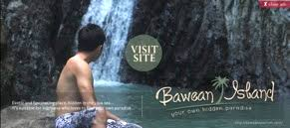
Gambar 2.1 salah satu potongan video Perancangan Video Promosi Pulau Bawean Berserta Media Pendukungnya
(Sumber: PerancanganVideoPromosiPulauBaweanBersertaMediaPendukungdiakses pada 20 oktober 2019)

Judul yang kedua diambil dari Institut Teknologi Sepuluh Nopember, tentang “Perancangan Video Promosi Wisata Pantai Kabupaten Jember dengan Konsep Sinematik Infografis” (Haris Wiratna dan Rahmatsyam Lakoro 2017) ini merancang sebuah video promosi karena wisata pantai di Kabupaten Jember bagian selatan provinsi Jawa Timur ini yang berbatasan langsung dengan Samudra Hindia ini, banyak sekali yang masih bisa dieksplorasi dan dijadikan sarana wisata. Oleh sebab itu perancangan ini diaplikasikan dengan menggunakan media promosi video sehingga wisata pantai Kabupaten Jember ini banyak dikenal masyarakat luas dan dapan menarik minat pengunjung untuk datang. Perancangan Video Promosi Pantai Kabupaten Jember dengan Konsep Sinematik Infografis ini menjadikan referensi untuk Perancangan Video Pariwisata Kawah Wurung Bondowoso yang akan dirancang.
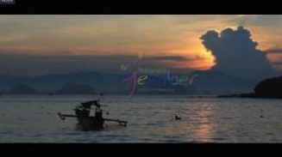
Gambar 2.2 salah satu potongan video Perancangan Video Promosi Wisata Pantai Kabupaten Jember dengan Konsep Sinematik Infografis
(Sumber:PerancanganVideoPromosiWisataPantaiKabupatenJemberdenganKonsepSinematikInfografis&oq diakses pada 20 oktober 2019)

Berbeda dengan judul ketiga diambil dari Institut Teknologi Sepuluh Nopember, tentang “Perancangan Video Promosi Wisata Jawa Timur” (Mirzza Al Akbarian Bambang Mardiono S,S.Sn, M.Sn 2012) ini merancang membandingkan potensi yang ada di Jawa Timur dengan potensi propensi sekitarnya dibidang wisatanya. Faktanya bahwa sangat minim wisatawan jumlahnya yang berkunjung ke wisata Jawa Timur. Dalam hal ini dinas pariwisata berupaya meningkatkan pengunjung untuk datang di wisata Jawa Timur dengan menggunakan media salah satunya adalah video untuk memberikan informasi yang lengkap untuk menuju kedestinasi yang diinginkan. Artikel jurnal ini bisa menjadi referensi untuk Perancangan Video Pariwisata Kawah Wurung Bondowoso yang nantinya akan memberikan informasi kepada semua masyarakat yang tertarik datang ke Kawah Wurung dengan menggunakan video.

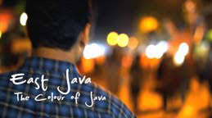
Gambar 2.3 salah satu potongan Perancangan Video Promosi Wisata Jawa Timur
(Sumber: PerancanganVideoPromosiWisataJawaTimur diakses
pada 29 november 2018)

  - Kajian Teori
    - Perancangan
Perancangan berarti proses cara pembuatan perancangan. Perancangan berasal dari kata dasar rancangan, atau istilah lainnya disebut dengan desain. Desain merupakan kata baru berupa peng-Indonesiaan dari kata design dalam bahasa Inggris, istilah ini melengkapi kata rancang/rancangan/merancang yang dinilai kurang mengekspresikan keilmuan, keluasan, dan kewibawaan profesi (Sachari,2005:3). Sejalan dengan hal tersebut, istilah rancangan masih tetap digunakan oleh insinyur, sebagai istilah desain. Namun dikalangan keilmuan seni rupa istilah desain tetep secara konsisten dan formal dipergunakan untuk penggambaran, perancangan dan pembuatan sketsa atau pengaturan dari beberapan eleman yang terpisah ke dalam satu kesatuan yang utuh dan berfungsi.
2.2.2 Video
Video merupakan media publikasi yang paling informatif, sebab video merupakan media publikasi yang dapat menyampaikan pesan secara textual, audio maupun visual. Kemampuan media video dalam hal menyampaikan pesan cukup luas dibandingkan dengan media publikasi lainnya seperti radio ataupun media cetak.
Video dikatakan sebagai gabungan dari gambar-gambar mati yang berurutan. Gambar-gambar yang digabung tersebut dinamakan frame.Video terdiri dari beberapa eleman-eleman pendukung yang nantinya akan menjadi sebuah film atau video yang bercerita dan nantinya menimbulkan emosi bagi para penonton. Berdasarkan hal tersebut, maka didapatkan beberapa pengambilan gambar atau shot;
      - Jarak atau Angle
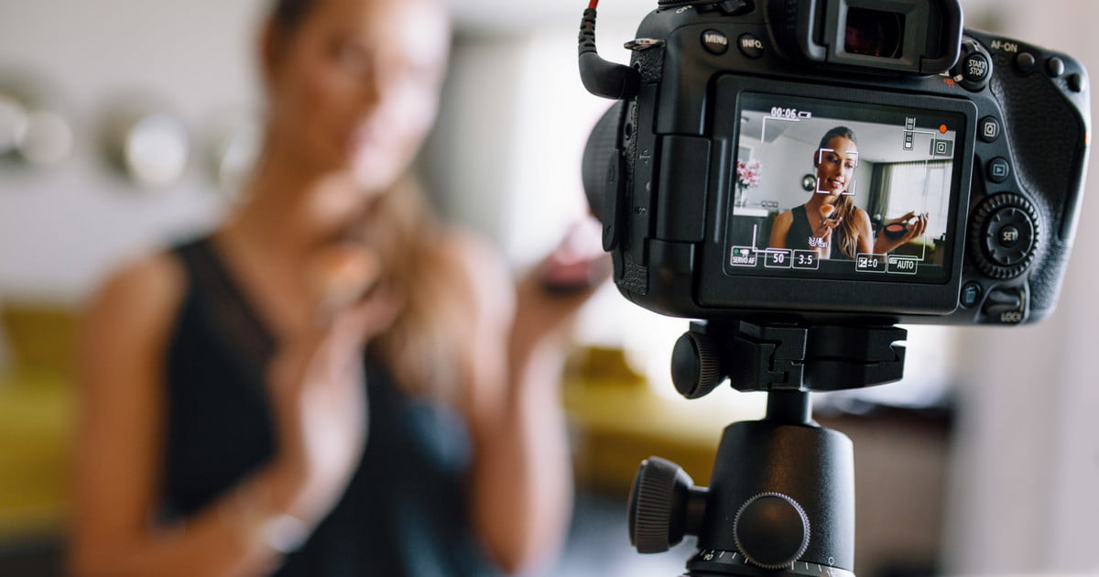
Gambar 2.4 Contoh gambar jarak atau angle
(Sumber: icdn4.digitaltrends.comdiakses pada 27 Maret 2019)

Jarak atau angle adalah dimensi kamera terhadap objek. Kamera juga harus mengkondisikan pada jarak tertentu. Jarak pun menjadi tolak ukur dalam proporsi objek yang ada dalam frame. Ada beberapa dimensi jarak kamera terhadap objek. Menurut Zaharuddin Djalle G. Dalam bukunya The Making of 3D Animation Movei Using 3D Studio Max (2007).
      - Extreme Close Up
Shot yang mengambil detail gambar. Objek yang di shot merupakan objek area yang sangat besar dan luas.
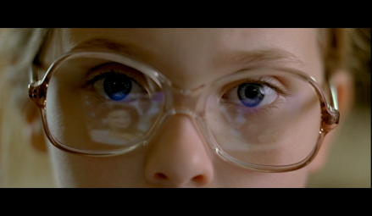
Gambar 2.5 Contoh gambar extreme close up
(Sumber:pinterest.com diakses pada 29 november 2018)

2.2.2.3 Close Up
Shot yang menampilkan seluruh permukaan wajah hingga sebatas dada. Close up akan membawa penonton ke dalam scene, menghasilkan segala yang tidak penting untuk sesaat dan mengisolasi apapun kejadian yang harus diberikan suatu penekanan. Close up yang digunakan dengan tepat akan dapat menambah dampak dramatik dan kejadian visual pada kejadian (H.M.Y Biran, 2017).
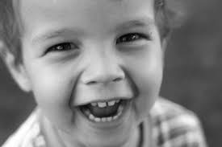
Gambar 2.6 Contoh gambar close up
(Sumber:momvstheboys.com diakses pada 29 november 2018)

      - Medium Close Up
Medium close up menampilkan seluruh permukaan wajah hingga bagian dada atau bagian siku tangan atau kira-kira pertengahan pinggang dan bahu ke atas kepala (H.M.Y Biran, 2017).

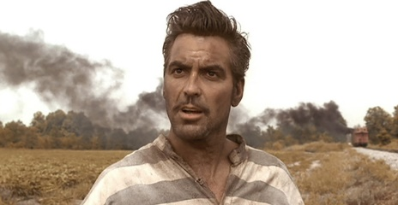
Gambar 2.7 Contoh gambar medium close up
(Sumber:.premiumbeat.com diakses pada 29 november 2018)

      - Medium shot
Shot ini merekam dari batas kepala sampai pinggang atau dari pinggang ke kaki. Shot ini dapat merekam beberapa wajah pemain dan segala gerak-gerik mereka ketika sedang berhadapan atau berdialog (H.M.Y Biran, 2017).
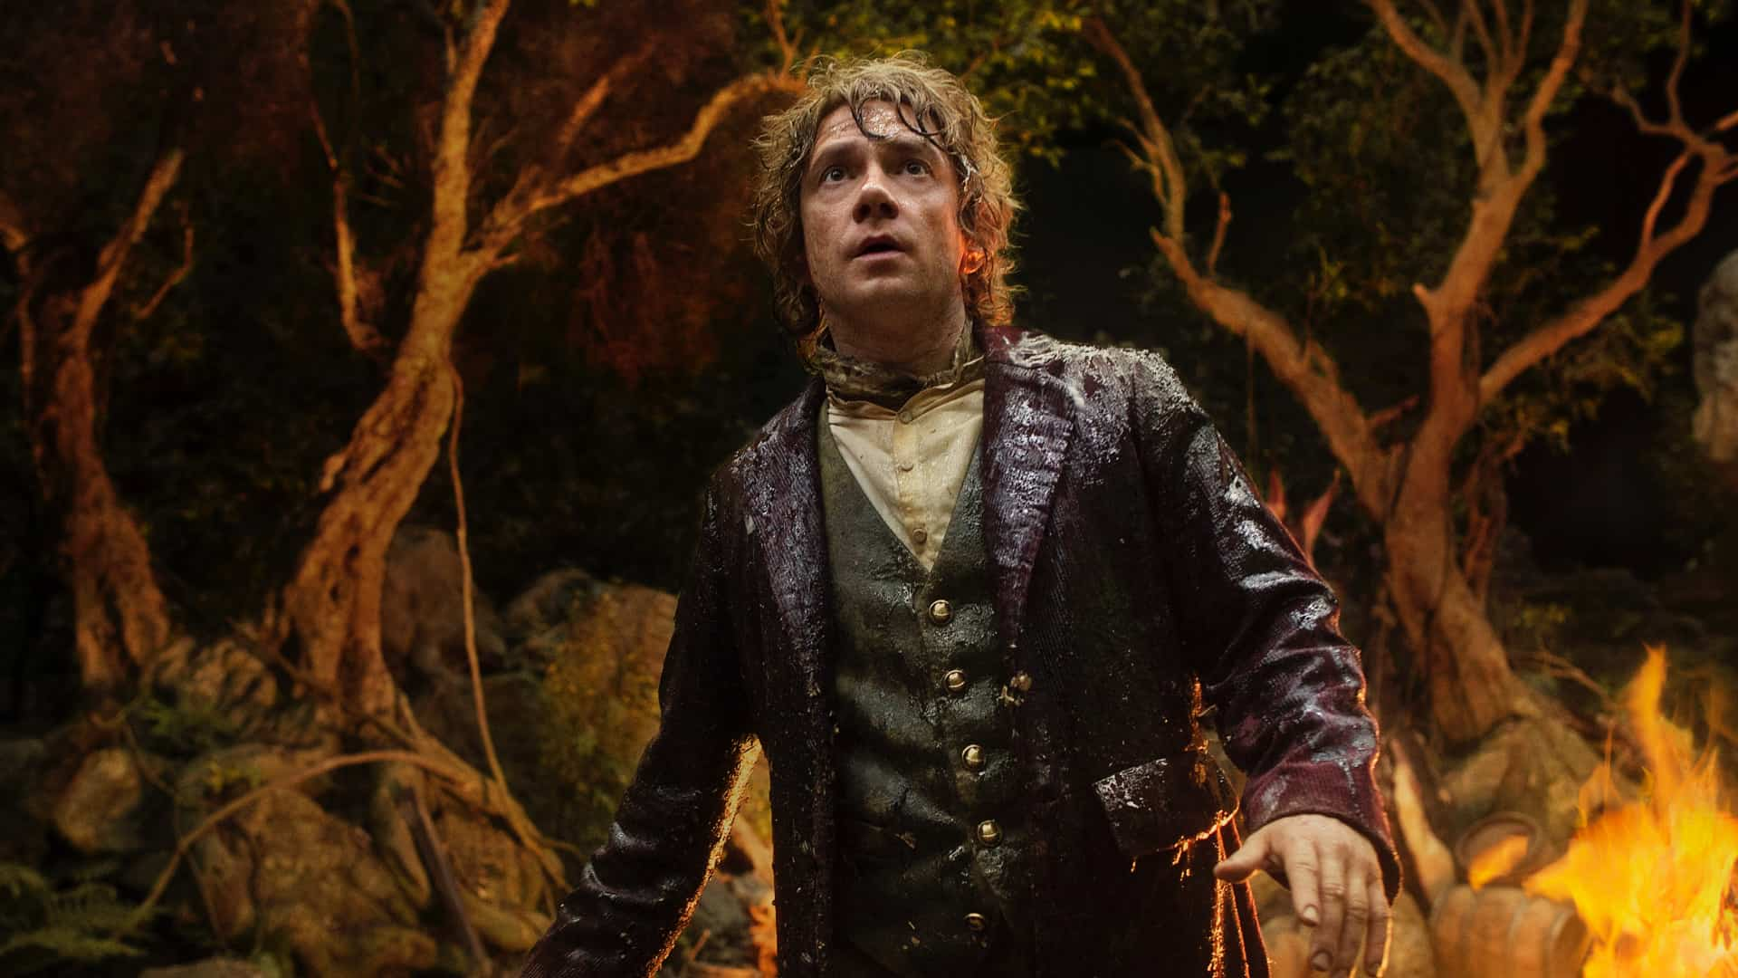
Gambar 2.8 Contoh gambar medium shot
(Sumber:Finsanelly.wordpress.com diakses pada 29 november 2018)

      - Long shot
Shot yang mampu menampilkan seluruh wilayah dari tempat kejadian. Long Shot digunakan untuk menjelaskan kepada penonton hingga mereka mengetahui semua eleman dari adegan, siapa saja yang terlibat dan dimana (H.M.Y Biran, 2017).
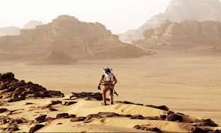
Gambar 2.9 Contoh gambar long shot
(Sumber:videoeditingsage.com diakses pada 29 november 2018)

      - Extreme long shot
Shot ini dapat menggambarkan suasana atau pemandangan yang sangat luas dari jarak yang sangat jauh. Shot ini mampu membuat penonton terkesan pada suasana atau pemandangan yang hebat. Biasanya digunakan ketika pembukaan film sehingga dapat menangkap perhatian sejak awal (H.M.Y Biran, 2017).
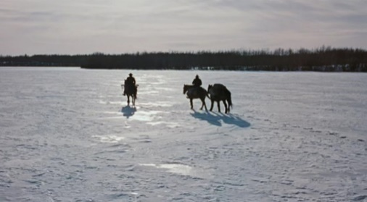
Gambar 2.10 Contoh gambar extrem long shot
(Sumber: Fardfilmjournal.wordpress.com diakses pada 29 november 2018)

    - Pra Produksi
Pada tahapan pembuatan video promosi ini langkah awal dari pra produksi adalah membuat storybord. Storyboard adalah suatu penggambaran kejadian yang ada didalamnya. Di dalam storyboard ada beberapa isi catatan yaitu, adegan, pengambilan shot, sound. Dari storybord ini kita bisa menyampaikan ide kita kepada target penonton (Johan Christian Goenawan, Arief Agung Suwasono, Daniel Kueniawan Salamoon 2013:25).
Menurut (Effendi 2002:152) storyboard merupakan sebuah sketsa yang mengambarkan aksi di dalam film, atau bagian khusus film yang disusun teratur pada papan dan dilengkapi dengan dialog yang sesuai dengan waktu dan deskripsi adegan. Menurutnya storyboard juga berfungsi untuk mempermudah pengambilan gambar. Fungsi storyboard antara lain sebagai standart dari apa yang ingin di produksi, juga sebagi rujukan hasil produksi. Untuk itu storyboard perlu dilengkapi cara pengambilan gambar, shot size, sudut gambar dan pergerakan kamera. Berikut adalah contoh dari storybord :
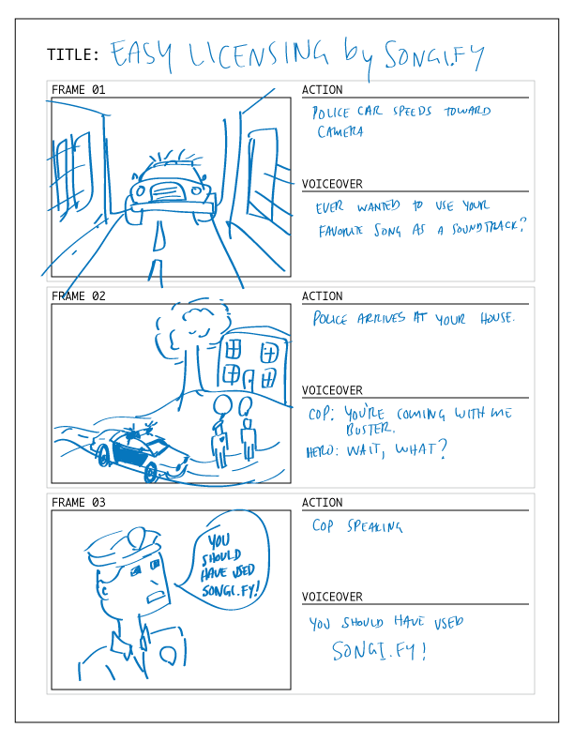
Gambar 2.11 Contoh gambar storybord
(Sumber: storyboard&safe:diakses pada 29 november 2018)
    - Produksi
Pada langkah selanjutnya dalam pembuatan video promosi adalah produksi. Produksi dibagi menjadi beberapa kelompok yaitu : audio dan perpindahan kamera
      - Audio
Audio adalah elemen-elemen audio visual. Elemen tersebut saling berkaitan dalam memberikan kesan dan pesan secara psikologi kepada penonton. Audio juga bisa membangun suasana emosi penonton dan tujuan estetika video sehingga video yang dihasilkan lebih menari dan informatife. Sebuah gambar terkadang kurang memberikan kesan dramatis jika tidak ditambahkan dengan suara. (Peacock, 2001).
      - Perpindahan Kamera
Selain jenis shot, dalam pembuatan film harus diperhatikan mengenai perpindahan dan letak posisi angle kamera memberikan kesan tersendiri dalam sebuah adegan. Richard Beck Peacock dalam bukunya The Art of Moviemaking: Script to Screen (Peacock, 2001. Perpindahan posisi letak angle kamera antara lain: pen shot, tilt shot dan tracking shot
Pen shot adalah Kamera bergerak berputar pada porosnya secara horizontal ke kiri dan ke kanan. Pen shot dapat dicontohkan dengan menolehkan kepala ke kanan dan ke kiri (Alban, 2002).
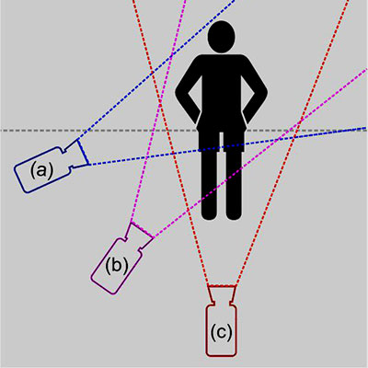
Gambar 2.12 Contoh gambar pen shot
(Sumber: camera-angle-berbagai-sudut-pengambilan-gambar diakses pada 29 november 2018)

Tilt shot yaitu Kamera bergerak pada porosnya secara vertikal keatas dan kebawah. Contoh menggunakan tilt ini adalah pergerakan kamera mengikuti roket yang meluncur ke angkasa (Alban, 2002).
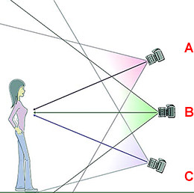
Gambar 2.13 Contoh gambar tilt shot
(Sumber: canon-asia diakses pada 29 november 2018)

Tracking shot adalah Kamera diletakkan disuatu kereta yang dapat berjalan di track-nya. Pada pengertian lainnya walking shots, steading shot, atau yang lainnya termasuk tracking shot (Alban, 2002). Metode ini digunakan dengan cara lain untuk menggerakan kamera sehingga camera platform dapat meluncur dengan baik dan mudah pada suatu jarak tertentu (Peacok, 2001).
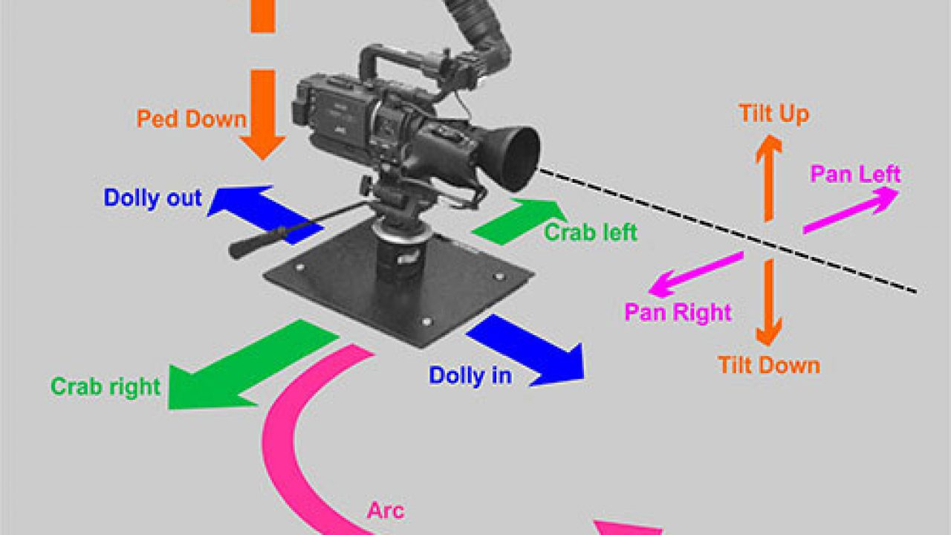
Gambar 2.14 Contoh gambar trackingshot
(Sumber: gerakan-kamera diakses pada 29 november 2018)

    - Pasca Produksi
Pada langkah terkahir dalam pembuatan video promosi ini adalah pasca produksi. Pasca produksi dibagi menjadi beberapa kelompok yaitu : editing dan rendering.
      - Editing
Editing adalah penggabungan dari beberapa rekaman video yang akan dijadikan suatu rekamana gambar yang baru dan enak dilihat. Editing juga jauh lebih simpel karna editing video itu cukup mengedit video itu saja (Wahana Komputer 2008;2)

      - Rendering
Rendering adalah menyatukan beberapa video yang telah diedit dari berbagai video yang sudah dipotong dan gabungan video dijadikan satu file, hasil dari file-file video yang sudah diambil kemudian di rendering (Indra Purnama,2018).
    - Pariwisata
Pariwisata menurut Nyoman S. Pendit adalah salah satu jenis industri baru mampu menghasilkan pertumbuhan ekonomi yang cepat dalam penyediaan lapangan kerja, peningkatan penghasilan, standar hidup, serta menstimulasi sektor-sektor produktivitas lainnya ( Pendit, 2016:29).
Dan menurut Yoeti (2015;63) pariwisata adalah suatu perjalanan yang dilakukan untuk sementara waktu, dari suatu tempat ke tempat lain, dengan maksud tujuan bukan berusaha (business) atau mencari nafkah di tempat yang dikunjungi.
    - Kawah Wurung
Kawah Wurung merupakan sebuah potensi wisata alam berupa cekungan berwarna hijau yang menyerupai kawah. Masyarakat local menyebutnya Kawah Wurung karna arti dari “Wurung” yaitu tidak jadi. ( Putri, 2018:102)
    - Bondowoso
Bondowoso merupakan sebuah kota kecil (kabupaten) yang memiliki potensi dan daya tarik pariwisatawan bagi turis. Kondisi daratan Kabupaten Bondowoso terdiri dari pegunungan dan perbukitan seluar 44,4% daratan tinggi 24,9% dan daratan rendah 30,7% dari keseluruhan yang diterbitkan oleh Badan Pusat Statistik Kabupaten Bondowoso (Statistik Daerah Kabupaten Bondowoso 2015).
    - Media
Menurut (Yohanes 2017:8) media adalah suatu penyaluran informasi kepada komunikasi. Singkatnya, media adalah wadah atau saran. Media sendiri juga tercipta untuk mendokumentasikan atau menyampaikan pesan dari komunikator kepada masyarakat.
Sedangkan menurut Gene L. Wilkinson (2015) mengartikan bahwa media merupakan alat serta bahan selain dari buku teks yang dapat menyampaikan informasi.
    - Promosi
Michael Ray (dalam Morrisan, M.A. 2015. 16) mendefinisikan promosi sebagai “the coordination ofall seller-iniated efforts to setup channels of information and persua sion to sell goods and services or promote an idea” (kordinasi dari seluruh upaya yang dimulai dari pihak penjual untuk membuat saluran informasi dan persuasi untuk mejual barang dan jasa atau memperkenalkan suatu gagasan). Menurut (Simamora 2003:285), promosi adalah bentuk dari komunikasi yang digunakan untuk menginformasikan, membujuk, atau mengigatkan pada orang-orang mengenai produk yang dihasilkan oleh organisasi, individu, maupun rumah tangga.

  - Unsur-Unsur dan Prinsip video
Unsur-unsur dan prinsip video dibagi menjadi 3 jenis yaitu animasi, warna dan tipografi.
2.3.1 Animasi
Animasi memiliki 3 fitur yang pertama gambar animasi adalah sebuah penggambaran, yang kedua gerakan animasi menggambarkan sebuah pergerakan, yang ketiga adalah sebuah simulasi animasi terdiri dari objek-objek yang dibuat dengan digambar. (Mayer dan Moreno 2002).
2.3.2 Warna
Menurut (Supriyono 2010:58) warna menjadi salah satu unsur penting dalam desain, karna warna memiliki kekuatan yang mampu mempengaruhi cinta atau persepsi orang yang lihat. Warna juga merupakan eleman desain yang berpengaruh dalam membantu menjadi komposisi desain menjadi menarik (Ebdi 2005). Warna dapat digunakan untuk beberapa alasan, khususnya dalam video, diantaranya :
- Warna merupakan alat untuk menarik perhatian.
- Beberapa produk akan menjadi realistis, jika ditampilkan dengan menggunakan warna.
- Dapat memperlihatkan atau memberikan suatu penekanan pada eleman tertentu dalam karya desain.
- Warna dapat memperlihatkan suatu mood tertentu yang menunjukkan akan adanya kesan psikologi tersendiri.

2.3.3 Tipografi
Terdapat 2 jenis pada tipografi, yaitu tipografi dalam logo (letter marks), dan tipografi yang digunakan dalam media-media aplikasi logo (corporate typeface atau corporate typhography). Keduanya memiliki fungsi yang berbeda. Karakteristik huruf yang digunakan oleh ke 2 nya sangat berbeda (Rustan, 2009:78).
Letter marks mengutamakan keunikan dalam logo, maka jenis huruf harus unik. Biasanya menggunakan jenis huruf yang sudah ada tapi dirubah jenis hurufnya. Sedangkan corporate typeface bertujuan untuk menjaga unity. Selain itu juga memiliki fungsi tipografi pada umumnya yaitu sebagai penyampai infomasi yang harus nyaman dibaca. Beberapa bentuk huruf dapat diklasifikasikan kedalam beberapa jenis, yaitu :
- Time new Roman adalah kumpulan huruf capital seperti yang biasa ditemukan di pilar dan prasasti Romawi, namun kemudian definisinya berkembang menjadi seluruh huruf yang mempunyai ciri tegak dan didominasikan garis lurus kaku.
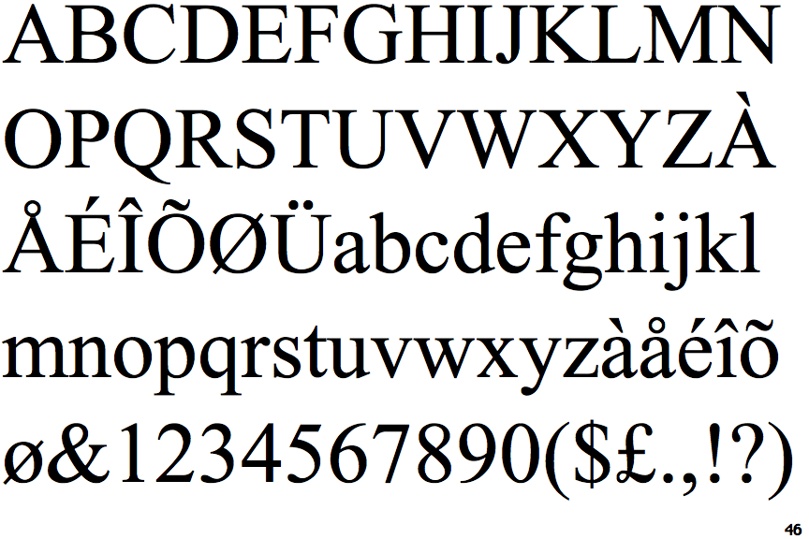
Gambar 2.15 Contoh font time new roman
(Sumber: www.identifont.com diakses pada 29 november 2018)
- Serif dengan ciri siripan diujungnya selain membantu pembacaan, siripan juga memudahkan saat huruf diukir dibatu.
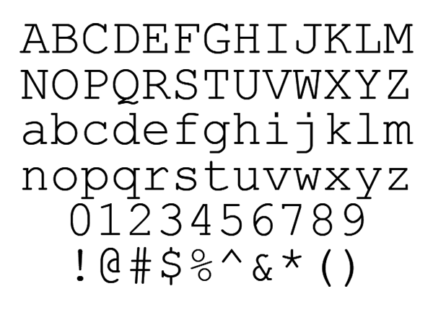
Gambar 2.16 Contoh font serif
(Sumber: typography101slabserif diakses pada 29 november 2018)

- Sans Serif dengan ciri tanpa sirip dan memiliki ketebalan huruf yang sama. Kesan yang ditimpulakan oleh huruf ini adalah modern, kontenporer dan efisien.
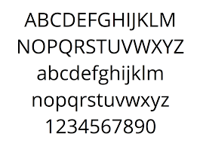
Gambar 2.17 Contoh font sans serif
(Sumber: thetop5googlesansseriftypefaces diakses pada 29 november 2018)

- Script merupakan goresan tangan yang dikerjakan dengan pena, kuas atau pensil tajam dan biasanya miring kekanan. Kesan yang ditimbulkannya adalah sifat pribadi dan akrab.
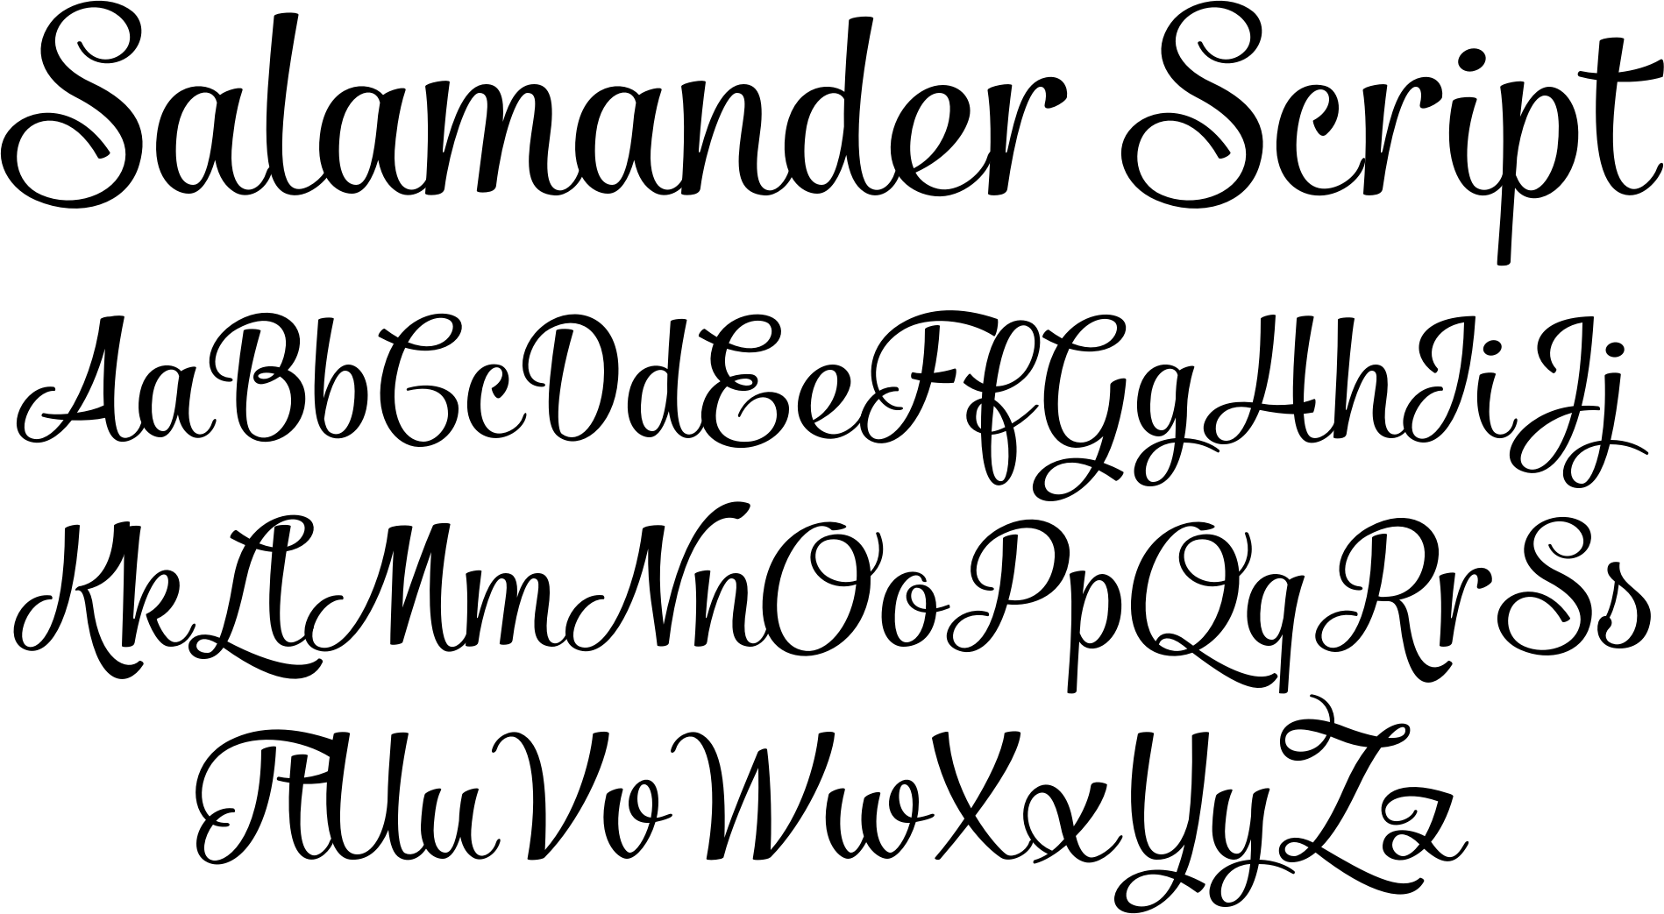
Gambar 2.18 Contoh font script
(Sumber: www.pinterest.com diakses pada 29 november 2018)

